Ngày 28/9
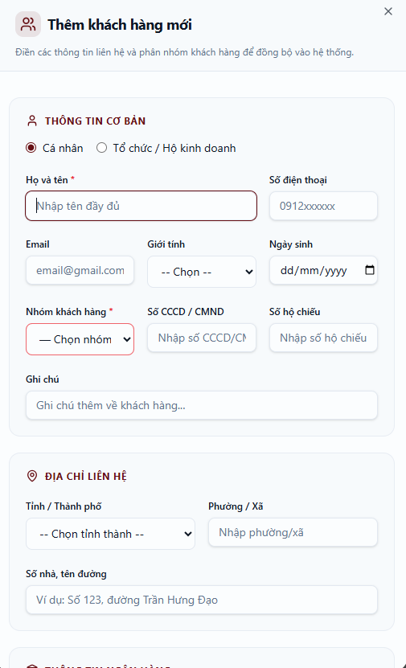

KHi tạo khách hàng có trường bắt buộc phải chọn: Biết Mr.Vũ qua đâu? ( Facebook, Google, Tiktok, Thiết kế, Bạn bè, Khác: ( Thì phải nhập cụ thể vào ! )

Phần chấm công ! Cho hiện trên mỗi nhân viên có thể tự chấm công cho mình ! Như : Kinh doanh ( Phần này cho ô tích chọn quyền TỰ CHẤM CÔNG ở phần NHÂN VIÊN )
1.1 Bổ sung tính năng tự chấm công cho nhân sự được tự chấm công:
- Trần Thi
- Nguyễn Văn Dũng
- Kế toán nội bộ
1. Chấm công :
1.1 Cho phép thêm note vào ngày để chú thích vì sao nghỉ, vì sao tăng ca,…..
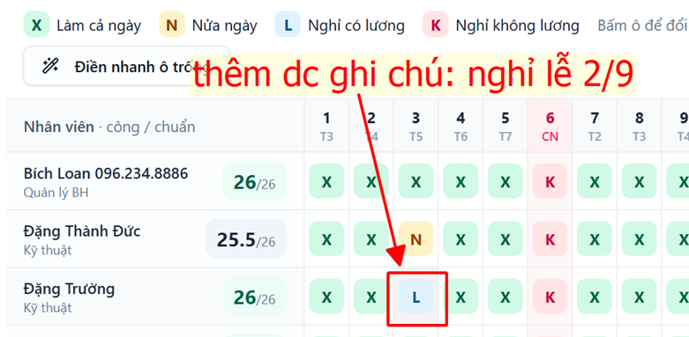
2. Chấm công và Bảng lương : cho phép admin/qly lọc theo vùng miền hoặc những nhân sự cần xem. Hiện tài khoản admin đang hiện full, nhiều khi muốn check riêng của HCM hoặc HN,….
